Республика Татарстан  Исполнительный комитет  Пестречинского  муниципального района  422770, с. Пестрецы, ул. Советская, 18 |  | 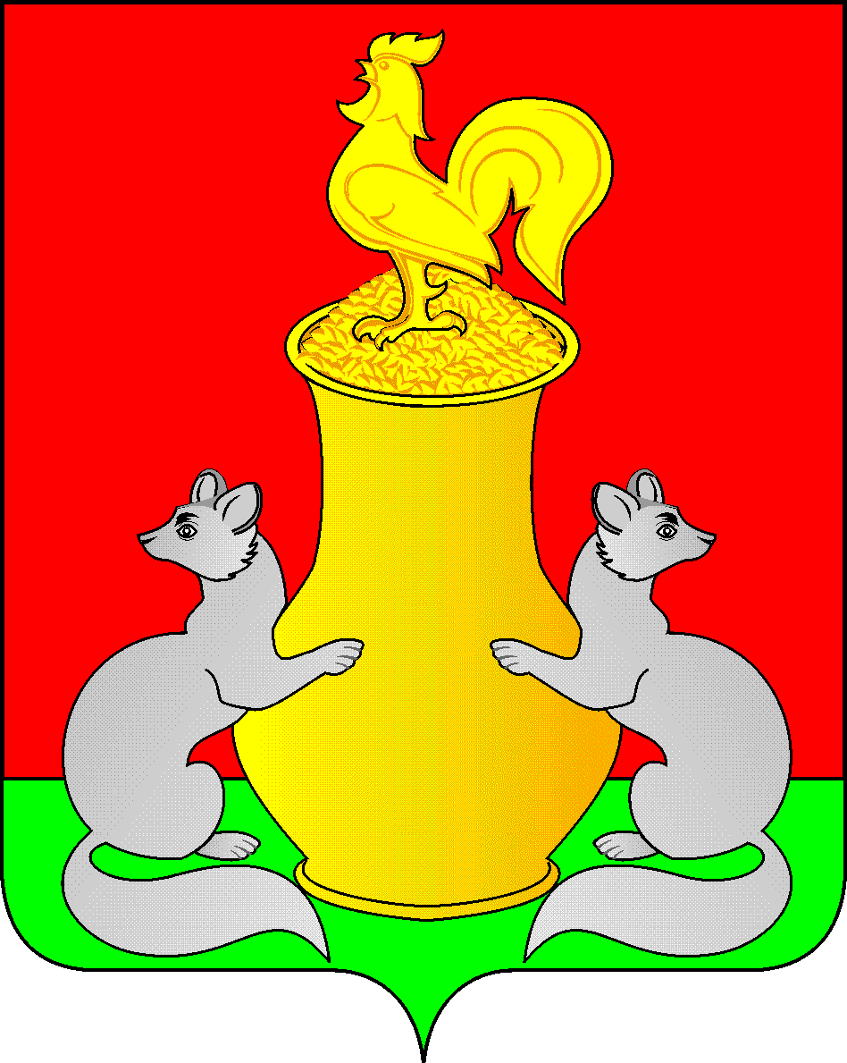 | Татарстан Республикасы  Питрәч муниципаль  районы  башкарма комитеты  422770, Питрәч авылы, Совет урамы, 18
 | ел. +7 (84367) 3-02-02 факс: (84367) 3-02-01 E-mail: pitriash@tatar.ru

ПОСТАНОВЛЕНИЕ КАРАР

от «____»____________20__ г. №______

О внесении изменений в постановление Исполнительного комитета Пестречинского муниципального района Республики Татарстан № 46-п от 27.01.2025 г. «О дополнительных мерах поддержки семей граждан, участвующих в специальной военной операции, участвовавших в специальной военной операции и имеющих статус «Ветеран боевых действий», семей граждан, погибших (умерших) в результате участия в специальной военной операции»

С целью оптимизации внебюджетных средств образовательных организаций Пестречинского района Исполнительный комитет Пестречинского муниципального района Республики Татарстан постановляет:
1.Внести изменения в постановление Исполнительного комитета Пестречинского муниципального района № 46-п от 27.01.2025 г. «О дополнительных мерах поддержки семей граждан, участвующих в специальной военной операции, участвовавших в специальной военной операции и имеющих статус «Ветеран боевых действий», семей граждан, погибших (умерших) в результате участия в специальной военной операции», изложив абзац 8 пункта 1 в следующей редакции:
«-бесплатное предоставление платных образовательных услуг в образовательных учреждениях (не более одной платной образовательной услуги), сельских домах культуры».

2. Опубликовать (обнародовать) настоящее постановление на официальном портале правовой информации Республики Татарстан (www.pravo.tatarstan.ru) и на официальном сайте Пестречинского муниципального района (www.pestreci.tatarstan.ru).
3. Контроль над исполнением настоящего постановления возложить на заместителя руководителя исполнительного комитета Пестречинского муниципального района М.А. Харитонову.

Руководитель Исполнительного комитета
Пестречинского муниципального района И.Р. Давлетханов

